**FILOSOFIA E VIDA-12/06**

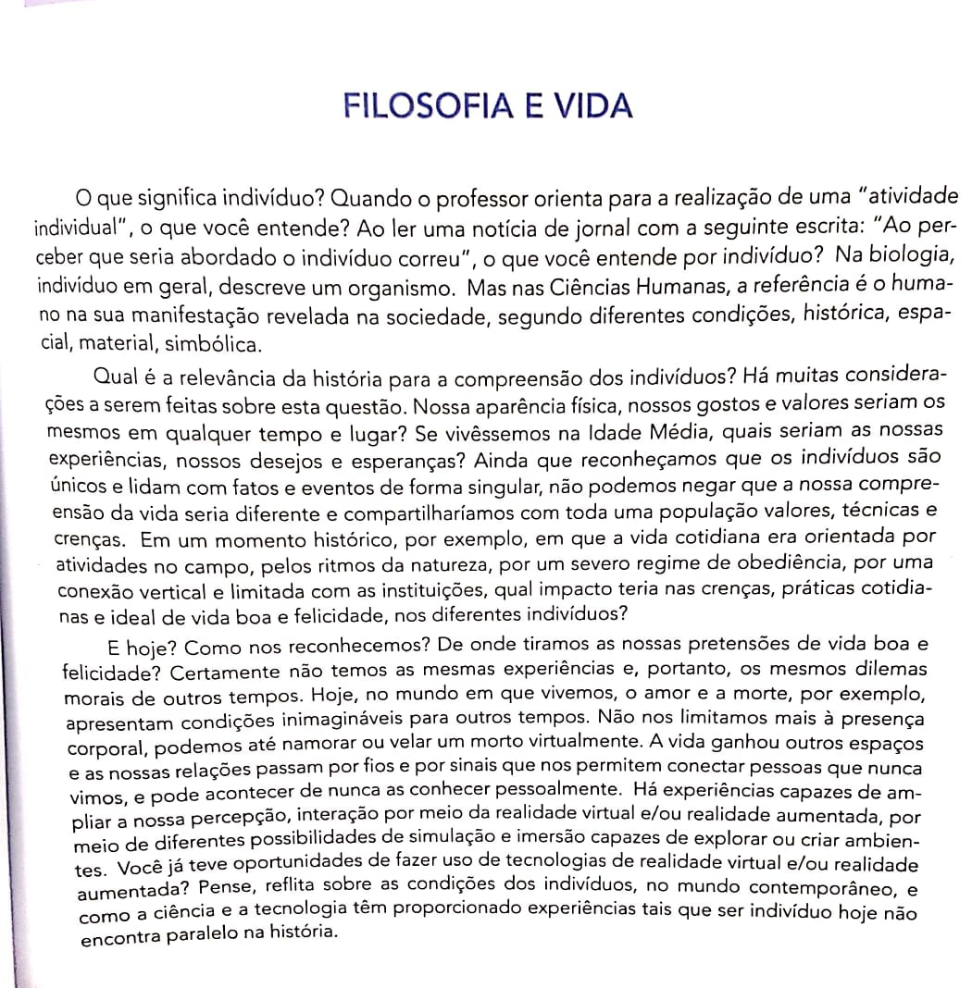

*DEPOIS DE REFLETIR O QUE SIGNIFICA INDIVÍDUO?

*QUAL INDIVÍDUO VOCÊ É?

BONS ESTUDOS !!!

PROFESSORA JOSI.